**大数据时代下民办高校外语教师自主专业发展模式研究**

**——以广东省N学院为例[1]**

孙爱娜

（中山大学南方学院 国际学院, 广东 广州 510970）

**摘 要**：大数据时代高校外语教学发生了多元而复杂的变化，这对外语教师专业发展提出了更高的要求。教师自我发展意识的培养、发展能力的提升和发展策略的付诸实践，必须依托有效的自主专业发展模式。通过对广东省N学院外语教师自主专业发展情况进行问卷调查和访谈，梳理总结大数据时代下民办高校的外语教师，尤其是青年外语教师在自主专业发展中遇到的瓶颈和难题，并剖析导致发展滞后的内、外部原因，进而提出民办高校外语教师自主专业发展支持模式。

**关键词**：大数据时代；民办高校；外语教师；自主专业发展；模式

**中图分类号**：G645 **文献标志码**：A **文章编号**：

**引言**

作为我国高等教育的重要组成部分，民办高校在促进高等教育体制改革与创新、推动高等教育现代化与大众化的进程中具有突出的时代意义。目前，众多地方民办高校的生源竞争愈发激烈，谁在培养实践应用型人才和革新教学模式上走在前列，谁将具有较强的社会适应性，谁就能占据未来民办高等教育的高地。因此众多地方民办高校正在以积极的姿态快速适应大数据带来的多种新要求、新挑战，其中外语教师自主专业发展，尤其是青年外语教师的自主专业发展成为了不可回避的重要课题。

**一、大数据时代下高校外语教学的变化**

大数据之父维克托·迈尔－舍恩伯格在其《大数据时代》一书中指出，高速发展的互联网信息技术已经改变了我们这个时代的生产生活方式【1】，大数据成为了这个时代的主要标识和代名词。大数据时代自形成以来，就凭借其数量大、速度快、种类多、价值高的特性对包括外语教学在内的整个教育领域产生了广泛而深刻的影响【2】。

首先，它带来了外语教学决策的变化。在信息技术不够发达的时代，制定一项教学决策往往要通过随机抽样，对有限信息进行分析，其得出的结果必然是有局限性的。在大数据时代，我们拥有海量信息，大到地方教育部门，小到一所民办高校，甚至是一名普通的高校外语老师，都可以对各自相应的数据库进行分析，从而科学又准确地制定出宏观或微观的外语教学决策。其次，大数据时代学生的外语学习需求已经发生了改变，他们可以通过网络轻而易举地获取外语学习资源，高校外语教学不再局限于让学生掌握书本上的词汇和语法知识，而是致力于培养学生的外语学习兴趣和自主学习能力。第三，大数据时代网络的普及，不仅令学生的外语学习资源变得丰富，也令教师的教学资源更加丰富。开放的计算机云平台实现了高校外语教学资源的全球共享，高校青年外语教师可以获取海量的教学案例和丰富的教学经验，极大促进了高校青年外语教师自主专业的发展【3】。此外，大数据时代还带来了教学模式和教学评价的变化。高校教师的外语教学模式突破统一的标准和固定的模式，变得更加灵活和随意，相继出现了个性化辅导、合作型学习组织、弹性学制、校外网络课堂等多种新型模式。相应的，高校外语的教学评价也发生了变化，它不再单纯依据教师授课和学生成绩，而是对收集整理的多方面信息进行综合归纳分析，实现了评价因素的多元化和评价过程的动态性。

**二、民办高校外语教师自主专业发展的现状**

大数据时代促使高校外语教学发生了诸多显著变化，毫无疑问也推动了民办高校外语教师自主专业发展的进程。在本文的研究范围内，我们将“民办高校外语教师自主专业发展”界定为：身处民办高校的外语教师个体以自我发展需要为动力，根据自身专业发展现状，自觉拟定专业发展计划，选择合适的专业学习内容，监控和反思自己的专业发展过程，评价自我专业发展目标，从而实现其内在专业发展素质不断更新、演进和丰富的动态过程【4】。民办高校外语教师自主专业发展，是身处民办高校的外语教师在教学实践中将自主发展意识转化为自觉发展行为的过程，是外语教师内在专业素质结构得以持续更新与完善的过程，也是外语教师个体不断发展与成长的过程【5】，它反映了外语教师是否具有更新学习教育理念、改进教学方法、实施教学反思的工作态度与钻研精神【6】。

目前我国外语教师专业发展研究的趋势非常明显，该领域的研究内容和主题呈现如下脉络：理论探究层面上，从以引介、评述和综述为主的起步阶段，过渡到以理论本土化、多元化探索为主的发展阶段；在实证研究层面上，由起步阶段的沿袭行为主义、只关注外语教师的外化、可视化表现，过渡到发展阶段的研究者以旁观者身份立足课堂并力图从被研究者的角度再现生活环境、内心活动与外化表现。然而，笔者在对最近10年国内有关外语教师教育与专业发展的文献资料和相关研究成果进行检索归类后发现：（1）目前有关外语教师专业发展问题的研究大多只是停留在如何促进外语群体专业化水平的提高上，而对外语教师个体特别是青年外语教师个体的自主专业发展关注甚少。相关教师教育机构对外语教师自身在专业发展中的主体地位的关注不够。（2）独立学院外语教师专业发展的特殊性，因独立学院在整个高等教育体系中的边缘地位和拥有较少的话语权而未能得到充分重视，有关外语教师专业发展的研究，大多数关注的还是公办高校的外语教师。近年来针对具有地方特色的民办高校外语教师（尤其是青年外语教师）自主专业发展所做的研究，虽数量有所增加，但仍显不足。因此，在大数据背景下，结合地方民办高校的实际和特点，探讨如何实现和促进外语教师自主专业发展，如何从根本上激发外语教师的自主专业发展意识、落实自主发展行为、提高自主行动能力、加强自我认同具有十分重要的现实意义。

**三、民办高校外语教师自主专业发展面临的突出问题**

大数据背景下外语教学改革大力推进，外语教师队伍普遍年轻化，青年外语教师正发挥着愈加不可替代的作用。他们必须适应外语教学的改革，改变传统的教学思路，接受和掌握课堂教学新模式，因此外语教师自主专业发展的关键在于，掌握与数据整合和分析有关的网络知识，掌握支持外语课堂教学新模式的网络平台操作，树立终身学习的理念和自主发展意识，让自己永远走在学生的前面，做他们的指引者【7】，同时积极参加与大数据有关的课题研讨活动，认真投入外语课堂新模式的教学实践研究。

笔者以广东省N学院（独立学院）为例，对其大学英语教学中心和外国语言文学系的外语教师（青年教师占主体）进行了问卷调查和访谈，挖掘梳理目前该学院的外语教师在自主专业发展过程中遇到的各种困境和难题。

1. **自主专业发展规划有待明确**

当前N学院的大部分外语教师都意识到了要不断加强自身专业发展，然而仍有部分外语教师对“大数据”的内涵与外延感到陌生，不太了解大数据所带来的外语教学的变化，因此尚没有明确的、适应大数据时代的自主专业发展规划。由于未能充分意识到大数据时代给自主专业发展带来的危机和挑战，许多外语教师自主发展动力不足，整体水平有待提高。

1. **大数据整合分析能力有待提高**

在大数据背景下，教学行为变成了一种有数据分析结果支持的科学【6】。据调查统计，N学院的青年外语教师中拥有全国计算机二级考试证书的尚不足35%，熟悉统计学知识的不到30%。正因为缺乏相关的统计学知识和计算机技术，仅有少数外语教师能够借助现代化手段，做到在学期初、学期中和学期末对任教的班级进行完整的教学数据搜集和整理，并根据不同的班级学习情况制定个性化教学辅导方案。

1. **传统教学方式仍占主导**

大数据时代，如果外语教师不及时转变教学思路，那么就极有可能被“网络”这位教师所取而代之。调查发现，传统教学模式和方法在许多外语课堂上的比重偏大，学生的英语学习兴趣和热情相对不足，课堂学习氛围不佳。据调研，N学院中能够主动定期到网上对外语学习资源进行整合，并为学生制定英语学习计划和策略的外语教师人数，仍有较大缺口。

1. **对新课堂模式的理解不足**

在N学院，笔者还针对以下问题进行了调查：你是否了解慕课、微课程、翻转课堂、E课堂等大数据时代下的课堂新模式？调查结果显示，除了正在进行这方面的课题研究、准备发表论文的教师外，仍有许多外语教师对此不甚了解。虽然有的教师正在进行外语课堂新模式的理论研究，但并没有十分明确的、准备在课堂上真正实践这些新模式的打算，他们认为N学院的相关外语教学设备和资源条件仍需进一步增设和完善。

1. **学院的支持力度有待加强**

N学院的外语教师普遍反映，学院对教师自主专业发展的重视程度较之以前有了明显的改善，但支持力度和强度有待进一步提高。首先，青年外语教师将大部分的时间和精力都投入在繁重的一线教学中，用于自主学习和科研的时间十分有限；其次，关于网络信息技术的对口培训和有针对性的讲座仍显不足；再次，新型课堂模式的实验和初步应用需要更为足够的人力、物力。因此，就目前而言，该学院的多数青年外语教师仍在孤军奋战，他们呼唤更多有计划、系统性的教师专业发展支持和引导。

1. **政府和教育部门的关注、倡导和资助尚显不足**

N学院的多数外语教师表示，他们渴望省、地方政府和相关高等教育部门能给予民办高校外语教师自主专业发展更多的关注、鼓励和资助，但目前相关政策和资金支持的形式与手段未能充分体现大数据时代特征，尚未很好地规划和建设民办高校外语教师自主专业发展的大型远程网络教育支持体系。在引入支持大数据时代外语课堂新模式的网络平台和设施方面，多数地方民办高校心有意而力不足。

**四、民办高校外语教师自主专业发展支持模式**

调研发现，大数据时代下地方民办高校外语教师的自主专业发展之路前途光明，但困难重重，单凭教师自身孤军奋战是无法达到大数据时代教师自主专业发展的要求。唯有政府教育部门、民办高校和科研机构三方共同努力，携手建立外语教师自主专业发展的支持模式，才能为外语教师尤其是青年外语教师提供强有力的后盾，为他们的专业发展保驾护航。

鉴于此，笔者从理论层面提出地方民办高校外语教师自主专业发展的支持模式，如下图所示：

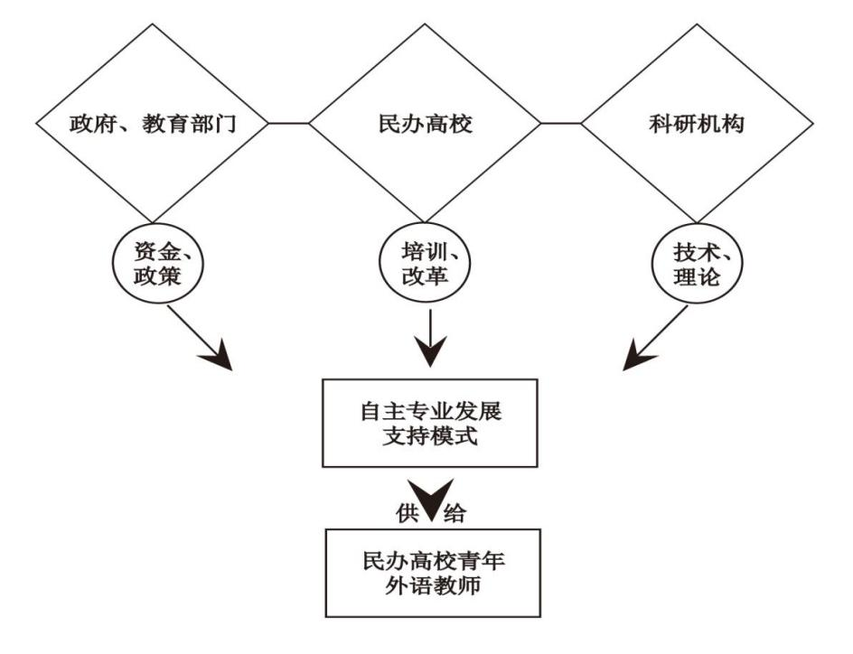

图1 大数据时代民办高校外语教师自主专业发展支持模式

**（一） 政府和教育部门的资金政策扶持**

提升资金支持的力度、信度，制定有引导作用的教育政策，是政府和教育部门支持的主要内容。首先，地方政府与上级教育主管部门加大对民办高校的重视程度和扶持力度，拨付专项资金建立高效、便捷的民办高校青年外语教师自主专业发展远程教育体系，向全国范围内的民办高校外语教师输送最优质的外语教师教育资源。以此同时，为民办高校配备转变教学模式、适应大数据时代发展的基础性教学平台和设施，构建以计算机云技术和物联网技术为基础的“智慧校园” 【8】，确保身处民办高校的外语教师不会因硬件设备的匮乏而停止自主专业发展。其次，政府和教育部门应将提升教师信息技术应用能力纳入到教育发展规划和计划当中去【9】，并出台文件制定新的民办高校教师职称评审标准，将信息技术作为考核科目；制定新的民办高校教师年底考评标准，将大数据应用能力作为考核指标之一，将信息技术应用能力作为优秀外语教师选拔的重要依据。此外，政府网站应在教育信息板块多发布一些关于大数据时代教学的软文，使外语教师在政府的引导下改变自己的专业发展方向，跟上时代前进的步伐。

**（二） 民办高校的专业培训与教学改革助力**

校方对于外语教师自主专业发展的支持，主要体现在提供针对性的专业知识培训和改革教学模式两个方面。首先，民办高校作为外语教师专业发展最有力的支持者和最坚实的后盾，应该立即拿出实际行动，根据大数据时代所需的专业知识，制定出详细的培训课程表，并邀请专家授课【10】，帮助外语教师尽快掌握相关技能。有针对性的专业知识培训，其目的在于帮助外语教师学会运用各种网络技术工具和教育平台，使其能熟练地进行互联网教学，并提高大数据辨识和分析能力，能从复杂的大数据中挑选出可以利用的教学信息，展开个性化辅导教学，还能对纷繁复杂的网上资源进行总结归纳、融会贯通【11】。

第二，校方需要顺应大数据的发展潮流，转变传统灌输式的教学模式，推行翻转课堂、微课程、慕课、E课堂等新型的教学模式，加强新旧教学模式的融合。校内科研单位应积极成立课题组，组织外语教师对新的教学模式进行课堂实验，研究总结出适合本校教学设备和师生情况的具体教学方案，使外语教师能在实践过程中提高自己的专业水平和科研水平。因此，民办高校在做年初财政预算时应将“新型教学模式发展项目”纳入其中，提前向主管财政部门打好报告，积极申请项目资金，以购买和引进支持外语课堂新模式的网络平台和教学设施，努力成为新型教学模式的孵化基地和试点院校。

**（三） 科研机构的技术与理论支持**

做好技术支持和技术顾问，并指导教师进行教学科研活动，是社会（校外）科研机构支持的重要内容。从宏观上来说，科研团队应努力研发可提供海量教学大数据的平台和门户，能让教师搜索到他所需要的不同层面的数据。从微观上来说，还应帮助民办高校建立数据存储机制，方便管理人员和教师将日常的教学数据记录下来，为外语教师进行数据统计和分析打好基础。为了帮助民办高校外语教师更直观、更快速地读懂复杂的数据，科研团队应研发出能将统计数据转化成饼图、折线图、条形图等形象统计图表的转化机制，使外语教师能相对容易地得出分析结果，从而做出教学决策。更为重要的是，科研团队的工程师不仅要做好技术支持，还应做好日常技术顾问，随时解答教师在系统操作过程中遇到的问题，并按时做好数据平台和门户的更新与维护。

长期以来，科研水平低一直是民办高校青年外语教师的短板。社会教育培训组织和校外科研机构应与高校展开积极的合作，安排专家对青年外语教师进行科研指导，提供智力支撑。指导活动包括以下几个方面：一是解读有难度的专业论文和最新教学理论成果，提高青年外语教师的专业理论水平；二是帮助青年教师组建科研团队，带领团队成员共同申报并完成关于大数据时代外语教学的课题研究；三是引导青年教师将新的教学理论应用到外语教学实践中去，用课堂来检验理论成果，以此来补充和完善现有的理论，同时提高青年外语教师在科研上的兴趣和成就感，实现自主专业的深入、可持续发展【12】。

**结语**

大数据时代背景下，师资队伍建设成为民办高等教育可持续发展的主旋律。各地方民办高校必须根据社会需求和自身特点, 形成准确的人才培养目标定位，形成正确的教师专业发展目标定位【13】。作为民办高校外语教学的中坚力量，外语教师必须积极应对大数据时代外语教学领域的多元复杂变化。外语教师自主专业发展意识的培养、发展能力的提升和发展策略的付诸实践，必须依赖有效的自主专业发展模式，这是地方民办高校教育发展所必须关注和解决的严肃课题。唯有政府教育部门、民办高校和科研机构三方共同努力，才能为民办高校青年外语教师自主专业发展提供源源不断的助力。

**参考文献**

[1]Viktor Mayer-Schonberg & Kenneth Cukier. Big Data: A Revolution *That Will Transform How We Live, Work , and Think* [M]. New York: Eamon Dolan / Houghton Mifflin Harcourt Publishing Company, 2013:34-50.

[2]托夫勒. 未来的冲击[M]. 北京:中信出版社,2006:7-11.

[3]朱庆卉,陈磊.大数据时代的高校外语教学特征探究[J].中国教育信息化, 2016,(3):37.

[4] Freeman, D & Richards, J.C.(eds). *Teacher* *Learning in Language Teaching* [M]. Shanghai: Shanghai Foreign Language Education Press, 2002:59-61.

[5]Lange, D.L. A blueprint for a teacher development program [A]. Cambridge: Cambridge University Press, 1990:68-80.

[6]陈金平. 大数据时代的大学英语教师职业发展[J]. 当代外语研究,2014,(4):36.

[7]康巍巍. 大数据时代下的高校教师专业发展[J]. 教育与职业, 2016,(8):47.

[8]厉祎,冯艳艳.大数据时代背景下民办高校青年教师专业发展的思考[J]. 教育导刊, 2016,(3):57.

[9]吴寒. 高校青年外语教师自主专业发展现状和对策研究[J]. 中国外语,2011,(4):74.

[10]郭静.王学成,袁春萍. 大数据时代民办高校教师队伍建设研究——以陕西省民办高校为例[J]. 内蒙古师范大学学报, 2016,(8):74.

[11]杜周军. 大数据时代对高校英语教师的影响及对策研究[J]. 张家口职业技术学院学报, 2016,(9):21.

[12]刘润清. 英语教育研究[M]. 北京:外语教学与研究出版社, 2004:52.

[13]陈剑波，叶瑞娟. 通识教育与专业教育相结合——独立学院人才培养模式探析[J]. 沈阳大学学报（社会科学版），2013,(5):79-81.

On the Support System for Autonomous Teaching Professional Development by Foreign Language Teachers in Private Colleges in the Big Data Era

SUN Aina

(International School of Nanfang College, Sun Yat-sen University, Guangzhou, Guangdong 510970, China)

**Abstract:** Tremendous changes have been taking place in foreign language teaching field in the big data era, which poses higher demand to the overall teaching professional development by foreign language teachers in private colleges. An effective autonomous professional development model is key to the cultivation of development awareness, promotion of growth capacity and the application of development strategies. Based on the case study of 5 private colleges in Guangdong Province represented by College N, and through questionnaire and interview, the paper sorts out the representative internal and external factors hindering the autonomous teaching professional development process, and proposes a support system aiming to improve and enhance the autonomous teaching professional development process by the whole foreign language teaching faculty in private colleges.

**Key Words**: big data era, private colleges, foreign language teachers, autonomous teaching professional development, support system

(责任编辑:王培英)

1. 收稿日期：2017年05月05日。

   作者简介：孙爱娜（1980-），女，山东莱州人,中山大学南方学院国际学院副教授，硕士,主要研究方向:大学英语教学、翻译理论与实践。

   基金项目：中山大学南方学院教学改革研究项目“大数据时代民办高校青年外语教师自主专业发展之理性审视与支持服务模式的建构研究—以中山大学南方学院为例”(201615)研究成果。